Ein Bild, das Grafiken, Design enthält.
Das Bundesinstitut für Bevölkerungsforschung (BiB)   
sucht eine

# Studentische Hilfskraft (w/m/d) zur Unterstützung der Institutsleitung

Bewerbungsfrist: 28.06.2024 | Vergütung: Bachelor-Studierende 12,41 Euro/ Stunde |

Master-Studierende 13,20 Euro/ Stunde

Arbeitszeit: 8 Stunden wöchentlich | Befristet auf 12 Monate | Kennziffer B007/24

Das Bundesinstitut für Bevölkerungsforschung (BiB) ist eine Forschungseinrichtung an der Schnittstelle   
zwischen Forschung, Politik und Gesellschaft. Mit rund 85 Mitarbeiterinnen und Mitarbeitern ist das BiB   
eines der bedeutendsten bevölkerungswissenschaftlichen Forschungszentren in Deutschland. Sie möchten   
Teil unseres interdisziplinären Teams werden und an Forschungsprojekten, der Politikberatung und unserer   
Öffentlichkeitsarbeit mitwirken? Dann bewerben Sie sich!

Zu Ihren Aufgabengebieten gehören:

Unterstützung der Institutsleitung und Mitarbeit im Rahmen der Themenfelder „Familie und Fertilität“, „Migration und Mobilität“, „Alterung, Mortalität und Bevölkerungsdynamik“ sowie „Bildung und Humanvermögen“.

Das Aufgabenspektrum umfasst insbesondere:

* Mitarbeit bei der Recherche und Aufbereitung von Literatur, Pflege der Literaturdatenbanken
* Mithilfe bei Projekt-, Prozess-und Publikationsmanagement sowie Literaturverwaltung
* Unterstützung bei der Vorbereitung von Vorträgen, Veranstaltungen, Terminen und Publikationen
* Unterstützung bei der Erstellung von Forschungsprogrammen
* Mitarbeit bei der Aufbereitung/Auswertung von quantitativen Daten
* Unterstützung bei der Vorbereitung von Präsentationen

Was Sie mitbringen sollen:

* Gute Kenntnisse in Word, Excel und PowerPoint
* Erfahrungen in der Recherche in wissenschaftlichen Literaturdatenbanken und Online-Katalogen
* Gute Englischkenntnisse
* Statistische Kenntnisse von Vorteil

Was Sie sonst noch wissen sollten:

Das Bundesinstitut für Bevölkerungsforschung (BiB) fördert die Gleichstellung aller Menschen. Unsere ausgeschriebenen Positionen sind für Beschäftigungsumfänge in Teilzeit geeignet. Wir freuen uns, wenn   
sich Bewerberinnen und Bewerber aller Nationalitäten und jedweder Herkunft angesprochen fühlen. Schwerbehinderte Menschen werden bei gleicher Eignung bevorzugt berücksichtigt; von ihnen wird nur ein Mindestmaß an körperlicher Eignung verlangt.

Die Bewerbungsunterlagen werden ausschließlich zum Zweck des Auswahlverfahrens verwendet und nach Abschluss dessen gelöscht. Weitere datenschutzrechtliche Informationen: [www.bib.bund.de/datenschutzbewerbungen](http://www.bib.bund.de/datenschutzbewerbungen).

Wir weisen darauf hin, dass für das Bewerbungsverfahren zuständige Mitarbeitende der Personalabteilung des Statistischen Bundesamts im Rahmen der bestehenden Verwaltungsgemeinschaft Einblick in Ihre Bewerbungsunterlagen nehmen (Art. 6 Abs. 1 Ziff. C DSGVO i. V. m. § 3 Abs. 1 GGO und Art. 65 GG).

Fachliche Fragen beantwortet Ihnen gerne Dr. Anna Dechant per E-Mail unter [anna.dechant@bib.bund.de](mailto:anna.dechant@bib.bund.de) oder telefonisch unter +49 611-75-2812. Weitere Informationen zum BiB finden Sie unter www.bib.bund.de. Diese Ausschreibung mit der Kennziffer B007/24 finden Sie auch unter www.bib.bund.de/stellenangebote

Ihre Bewerbungsunterlagen mit Anschreiben, Lebenslauf und relevanten Zeugnissen (Nachweis über bisherige Studienleistungen) senden Sie bitte in Form eines PDF-Dokuments unter Angabe der Kennziffer B007/24 per E-Mail bis zum xx.xx.2024 an [bewerbungen@bib.bund.de](mailto:bewerbungen@bib.bund.de).

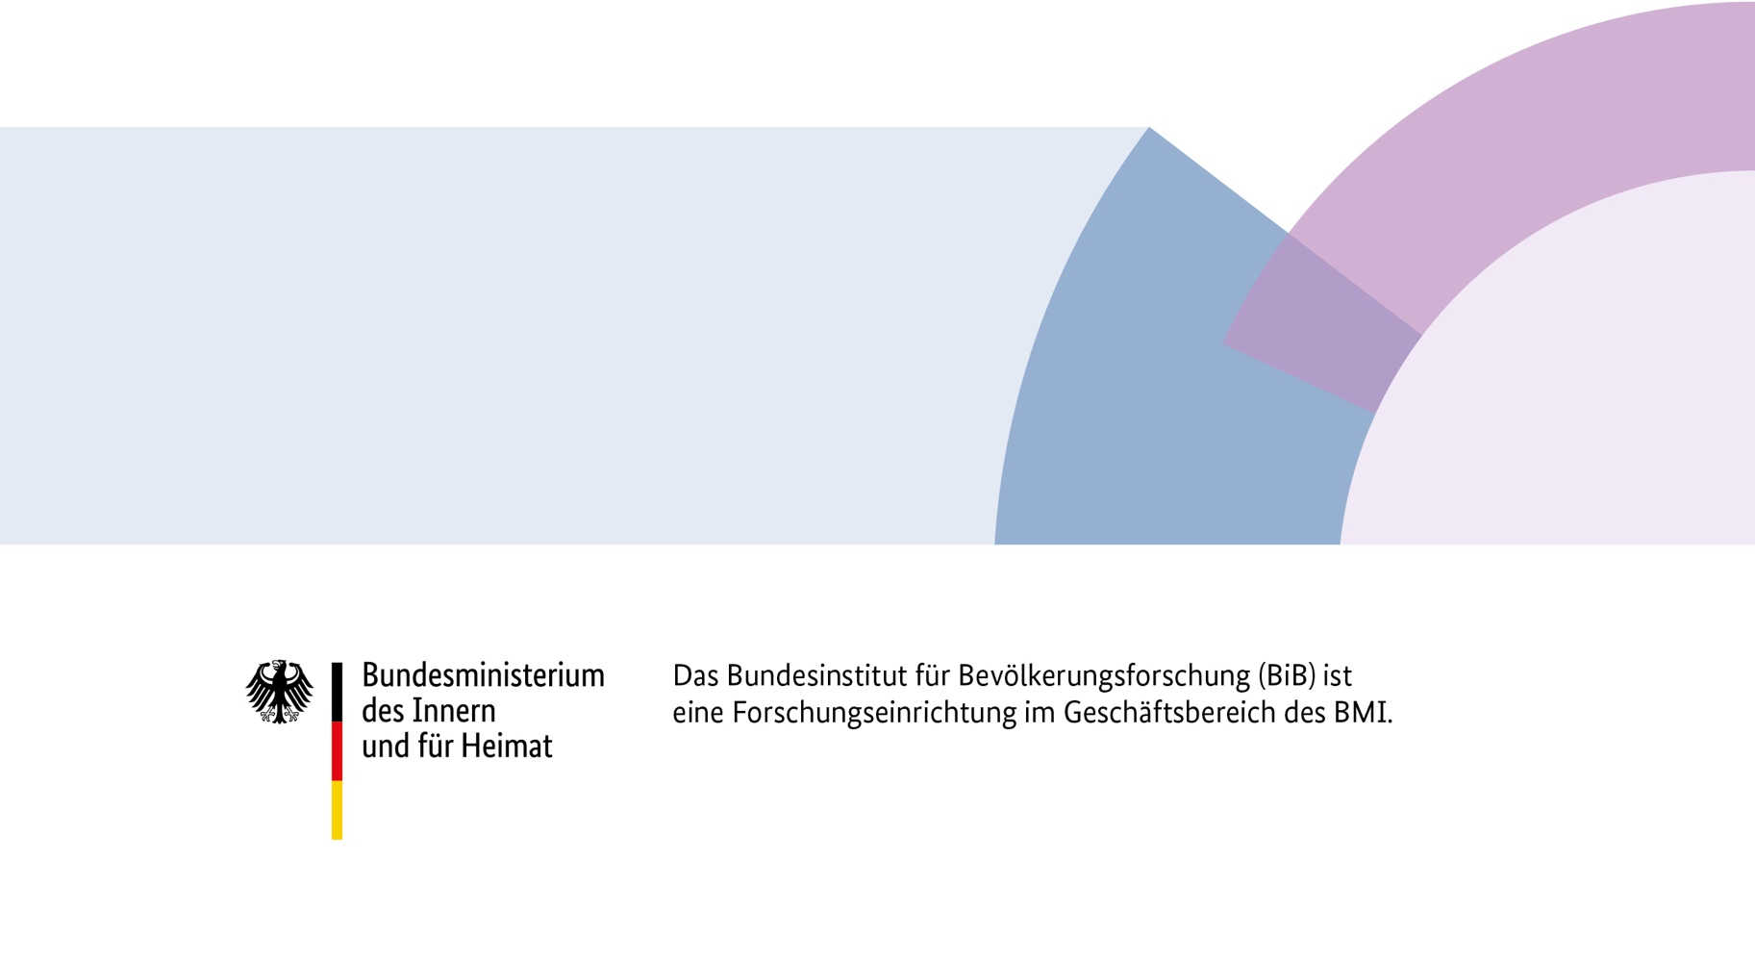

Bundesinstitut für  
Bevölkerungsforschung (BiB)

Friedrich-Ebert-Allee 4  
65185 Wiesbaden

**www.bib.bund.de**